수치해석

Ch12 HW

2017114559

박선우

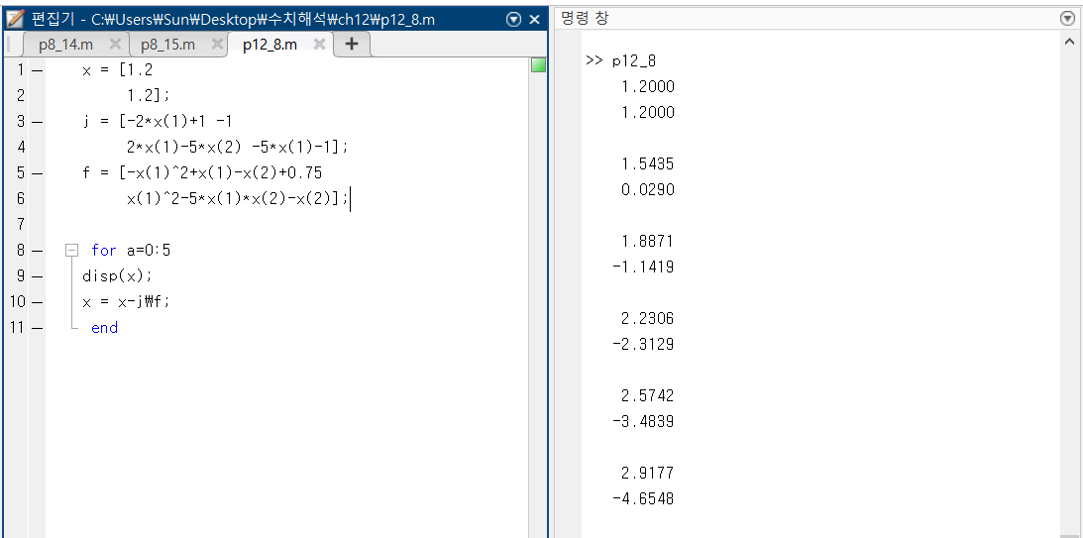**12.8**

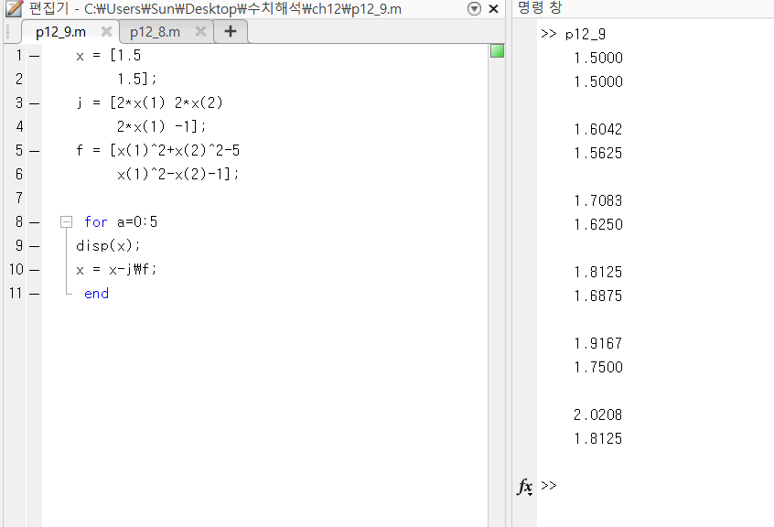**12.9**